106年關愛社區活動詳情表
活動名稱：「2017郵愛啟動‧從心出發」關懷獨居長者、偏遠地區學童活動
活動目的：郵政時時關愛社會的力量與使命，提供到宅服務，關懷獨居探視長者、話家常，使長者們感受到滿滿的祝福與愛，對偏鄉學童的關懷，讓整個社會充滿著愛心與溫暖。
活動時間：106年9月28日 |  |  |  | 活動地點：南投縣
活動方式：室內活動
主辦單位：南投郵局及財團法人台灣郵政協會
協辦單位：
贊助單位：財團法人台灣郵政協會
活動過程概況：  財團法人台灣郵政協會與南投郵局辦理「2017郵愛啟動‧從心出發」關懷獨居長者活動。於106年9月28日由本局李局長木順率郵務科林科長、營業行銷科賴股長和同仁及集集郵局劉稽查親赴集集鎮地區關懷獨居長者，在中秋節前夕致贈月餅、柚子等禮品表達郵局對長者們的關心並祝賀佳節愉快。  中華郵政和台灣郵政協會推動關懷獨居長者活動，除了業務上為鄉親服務、傳遞訊息外，亦時時付出關愛社會的力量與使命感，提供到宅服務，關懷獨居探視長者、話家常，使長者們感受到滿滿的祝福與愛，讓整個社會充滿著愛心與溫暖。  南投縣幅員遼闊，二大原鄉仁愛、信義地處偏遠，山區物資供應無法如都會區便利，特辦理由本局李局長木順率郵務科、行銷科主管及同仁親赴集集鎮地區關懷獨居長者，並派埔里及水里郵局專員或稽查致贈中秋月餅到本轄仁愛鄉都達國小、廬山國小、紅葉國小及信義鄉隆華國小、潭南國小。本(10/2)日李局長及行銷科同仁至中寮鄉爽文國小，11/7將中華郵政和台灣郵政協會推動關懷偏遠地區學童活動宗旨與該校師生分享，除了業務上為鄉親服務、傳遞訊息外，郵政時時關愛社會的力量與使命，提供到宅服務，關懷獨居探視長者、話家常，使長者們感受到滿滿的祝福與愛，近來更擴及偏鄉學童的關懷，讓整個社會充滿著愛心與溫暖。 |  |  |  |  | 費用支出：250,000元
 |  |  |  |  | 報帳日期：106年11月19日
 |  |  |  |  | 參加人數：約1000人
 |  |  |  |  | 涵蓋地區：南投縣。
活動成果：
受惠人數：共9所國小968人(含獨居長者4人及偏鄉學童964人)
另購置飲料20箱；拜訪各所學校及長者時，現場提供飲料供大家飲用。
獨居長者代表有4人：(另加贈水果禮盒)
姓 名 | 性 別 | 年 齡 | 住 址
陳O成 | 男 | 76 | 集集鎮大坪巷10號
蔡O桃 | 女 | 80 | 集集鎮樂園巷14-1號
鄧O浪 | 男 | 75 | 集集鎮頭埤巷14號
吳O林 | 男 | 73 | 集集鎮犁頭巷20號

活動照片 | 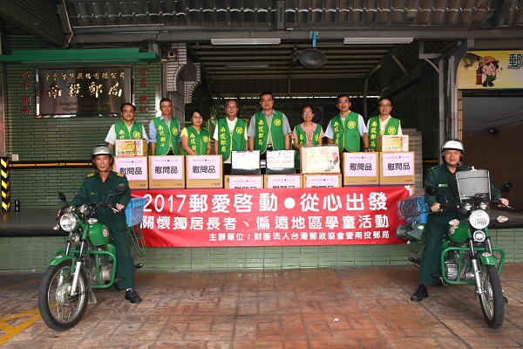
照片內容簡述 | 106年9月28日物資集結準備出發
活動照片 | 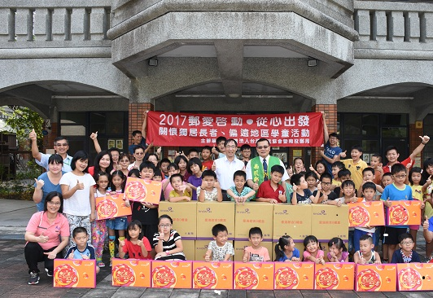
照片內容簡述 | 106年10月2日中秋節中寮國小致贈月餅

活動照片 | 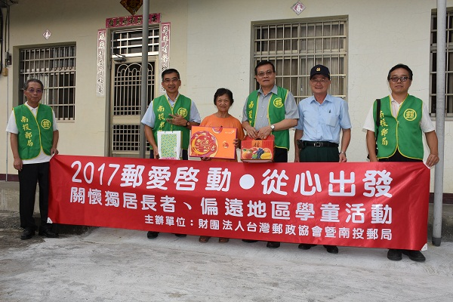
照片內容簡述 | 106年9月28日關懷獨居長者
活動照片 | 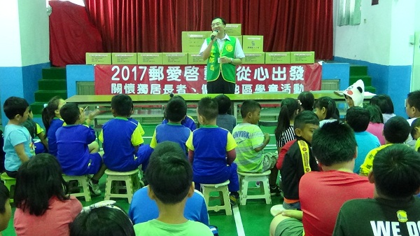
照片內容簡述 | 106年11月7日赴信義鄉同富國小

活動照片 | 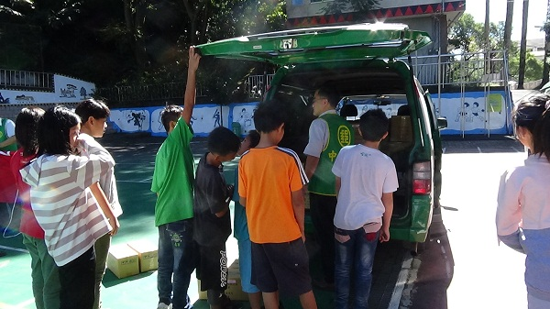
照片內容簡述 | 106.11.7卸貨中
活動照片 | 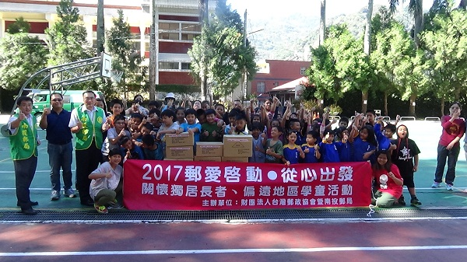
照片內容簡述 | 106年11月7日赴信義鄉信義國小

